 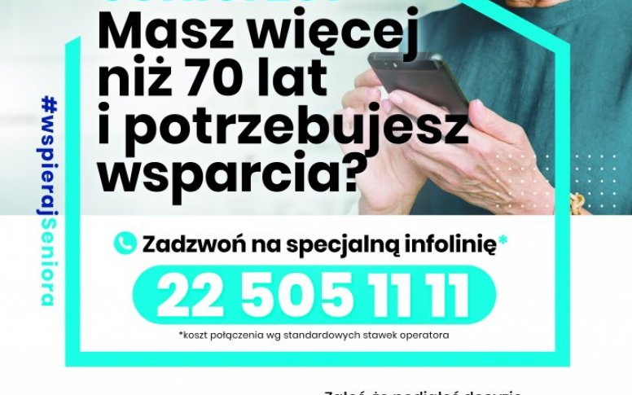

**GMINNY OŚRODEK POMOCY SPOŁECZNEJ W CHARSZNICY PRZYSTĄPIŁ DO PROGRAMU**

**MINISTRA RODZINY I POLITYKI SPOŁECZNEJ NA 2021 ROK „WSPIERAJ SENIORA”.**

**PROGRAM „WSPIERAJ SENIORA**”

Seniorze! Masz więcej niż 70 lat i potrzebujesz wsparcia?

1.Zadzwoń na infolinię : 22 505-11-11 i zgłoś decyzję o pozostaniu w domu dla własnego bezpieczeństwa.

2.Pracownik Ośrodka Pomocy Społecznej skontaktuje się z TOBĄ, ustali TWOJE potrzeby w szczególności dotyczące dostarczeniu zakupów i przydzieli pomoc.

**Program jest realizowany do 01 styczeń 2021 do 31 marzec 2021roku.**

**Więcej informacji na stronie** <https://wspierajseniora.pl/>

**Dla Seniora** [https://wspierajseniora.pl/dla- seniora/](https://wspierajseniora.pl/dla-%20seniora/)

**PROGRAM WSPIERAJ SENIORA w pytaniach i odpowiedziach**

Jak wygląda mechanizm udzielania pomocy w ramach programu?

**Krok 1.** Seniorzy w wieku 70 lat i więcej, którzy się zdecydują pozostać w domu dzwonią na ogólnopolską infolinię 22 505 11 11 uruchomioną w ramach Solidarnościowego Korpusu Wsparcia Seniorów.

**Krok 2**. Osoba przyjmująca zgłoszenie przekazuje prośbę o pomoc do ośrodka pomocy społecznej w Twojej gminie przez system Centralnej Aplikacji Statystycznej.

**Krok 3.** Pracownik ośrodka pomocy społecznej kontaktuje się telefonicznie z Seniorem, weryfikuje zgłoszenie i ustala usługę wsparcia, która ma polegać w szczególności na dostarczeniu zakupów, zgodnie ze wskazanym zakresem, obejmującym artykuły podstawowej potrzeby, w tym artykuły spożywcze, środki higieny osobistej.

Podczas pierwszego kontaktu telefonicznego z Seniorem w celu weryfikacji zgłoszenia, pracownik ośrodka pomocy społecznej podaje datę i godzinę , kiedy Senior kontaktował się z infolinią. Będzie to dla Seniora zapewnieniem, o bezpiecznym połączeniu się z ośrodkiem.

Kolejnym krokiem będzie podanie telefoniczne przez pracownika ośrodka, imienia i nazwiska osoby, która będzie udzielała pomocy i o terminie kontaktu z Seniorem. Weryfikacja przez Seniora danych pozwoli na bezpieczne skorzystanie z otrzymanego wsparcia.

**Krok 4.** **Za zakupy płaci Senior. Senior przekazuje pieniądze przed dokonaniem zakupów . Zasady i sposób rozliczania ustala indywidualnie ośrodek.**